- 打开noteexpress软件，选择主菜单中的“选项”。
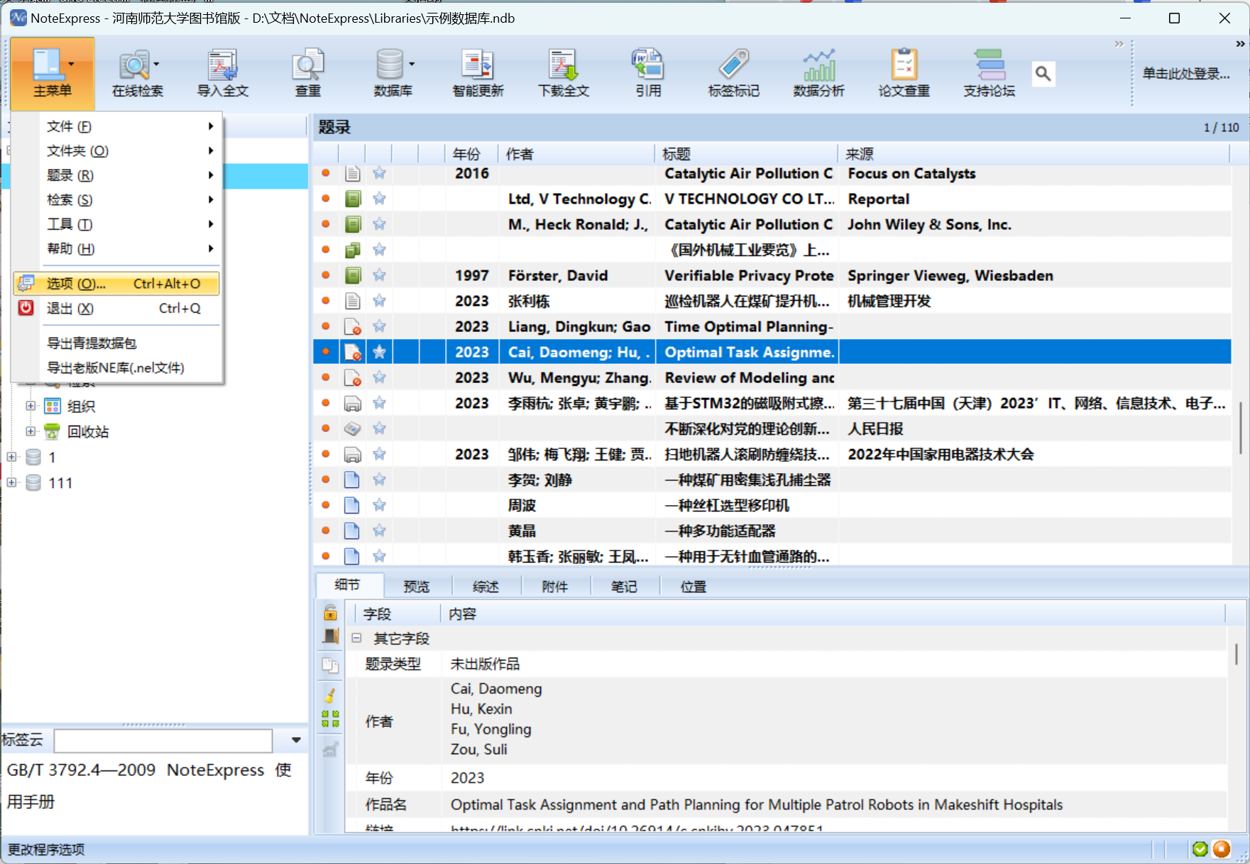
2、选项中，选择“扩展”，安装Word和WPS插件。
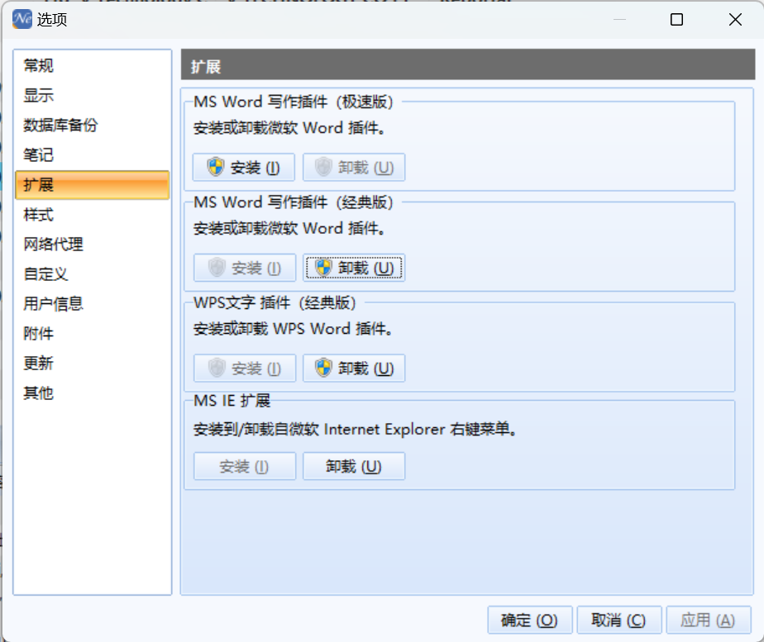
3、选项中选择“样式”，单机“编辑输出样式”。
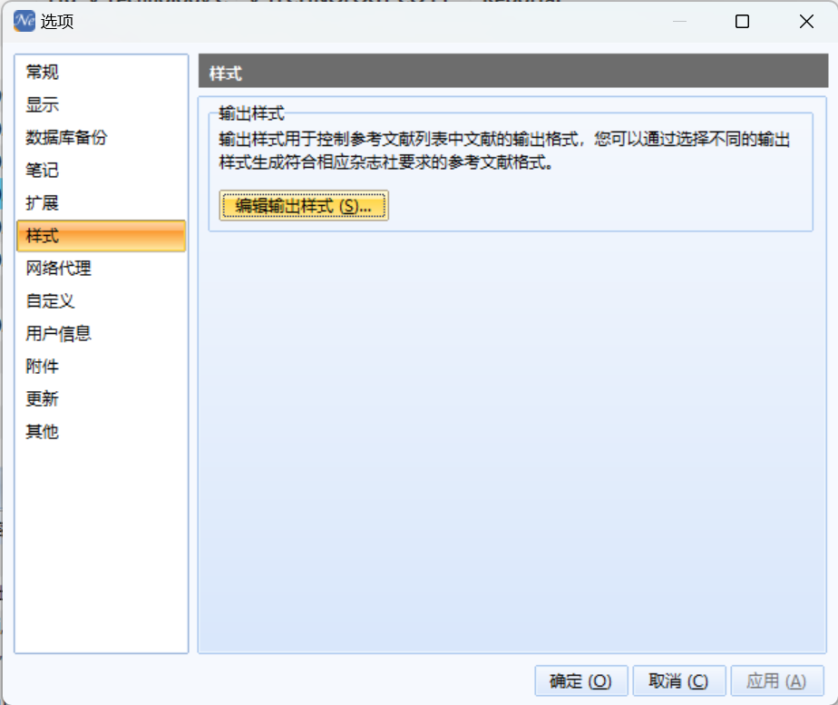
4、在样式管理中，单机“安装新的输出样式”图标。
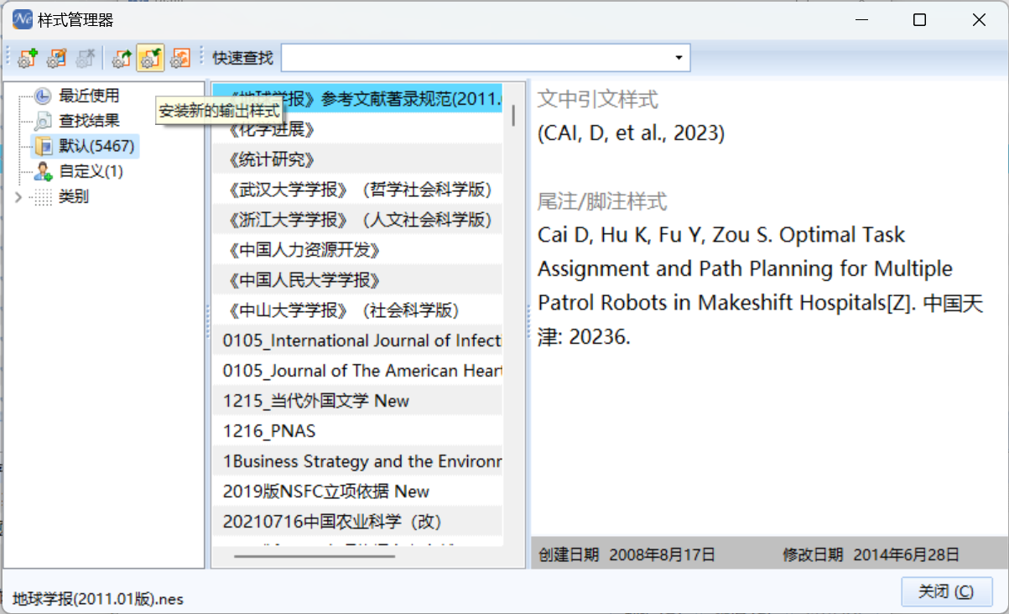
5、选择“noteexpress_北京林业大学研究生学位论文2023”，打开。
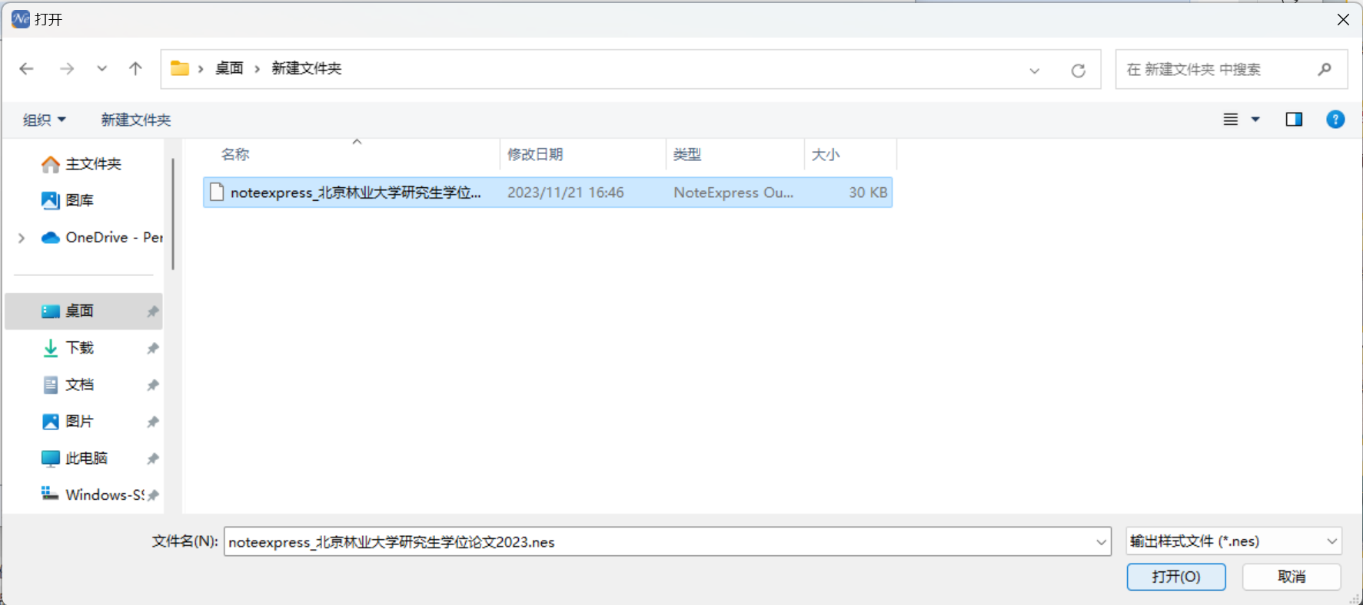
6、打开Word，选择noteexpress中的样式“北京林业大学研究生学位论文2023”。
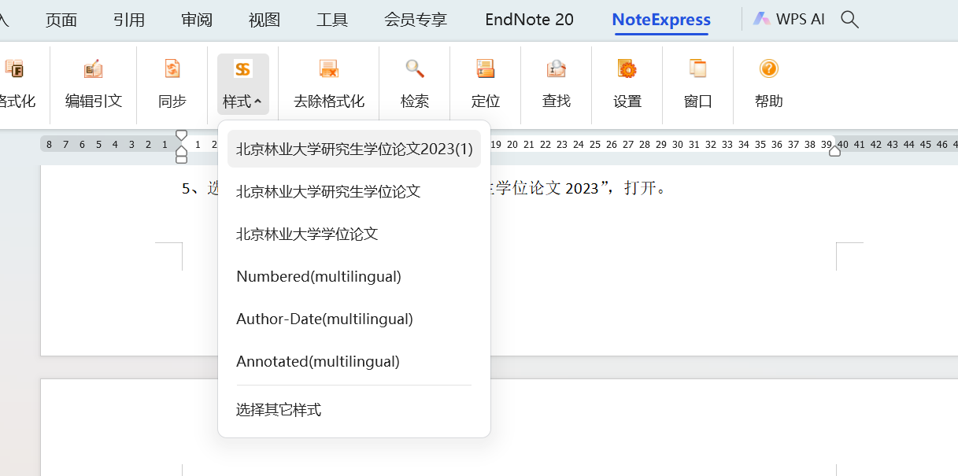
7、分屏操作，将光标放在要插入参考文献的位置，选中要插入的参考文献，点击红色框选位置，即可将参考文献插入到Word中。
